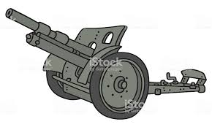
Художественно –эстетическое развитие (лепка): «Пушка»
Предложить ребёнку рассматривать игрушки военной техники, сюжетные картинки с изображением пушек, пистолетов. Военная техника нужна в помощь солдатам чтобы защищать людей от врагов. Пушки и другая техника помогли выиграть войну, и уже нет войны. Солдаты сильные и смелые. Давай покажем какие и мы с тобой сильные и смелые.
Раз, два, три, четыре, пять.
Будем пушками страну защищать!
Враг боится и отступит.
А защитники смелые и их догонят.
Давай мы сейчас с тобой будем лепить пушку. Для этого нам надо: пластилин, дощечка, салфетки, игрушка-пушка.
Рассмотрим с тобой игрушку-пушку, выделяем её части (ствол, колёса, ядра) и лепим их из пластилина, а затем соединяем их в пушку. Ствол делаем в форме цилиндра (колбаски, колёса из шариков, ядра из шариков). Красивая и аккуратная пушка у нас получилась. Давай теперь поставим её на поляну славы.
